南海，不是美国的夏威夷！

原创 有里儿有面 [有理儿有面](javascript:void(0);)

**有理儿有面**

微信号 youli-youmian

功能介绍 你说是不是

2022-02-07[原文](https://mp.weixin.qq.com/s?__biz=Mzg3MjEyMTYyNg==&mid=2247552819&idx=1&sn=d1a615146822450fb8ea3790562f7fb4&chksm=cef65b46f981d25048807fa261c69fd35b2b5b18c1ee2b620710659fd07b6f8f5432026dbf0d&scene=27#wechat_redirect&cpage=11) 发表于

收录于合集





**全文共2432字，图片11张，视频1个，预计阅读时间为7分钟。**

**文章首发于“有理儿有面”（youli-youmian），欢迎大家在朋友圈和微信群转发。**

**公众号及其他平台转载请在后台留言。**



▼

前不久，美国在南海“秀肌肉”秀过了头，把肌肉给拉伤了。

美国太平洋舰队一架F-35C战机，在“卡尔·文森”号航母甲板降落时发生事故，坠于南海，导致7人受伤。

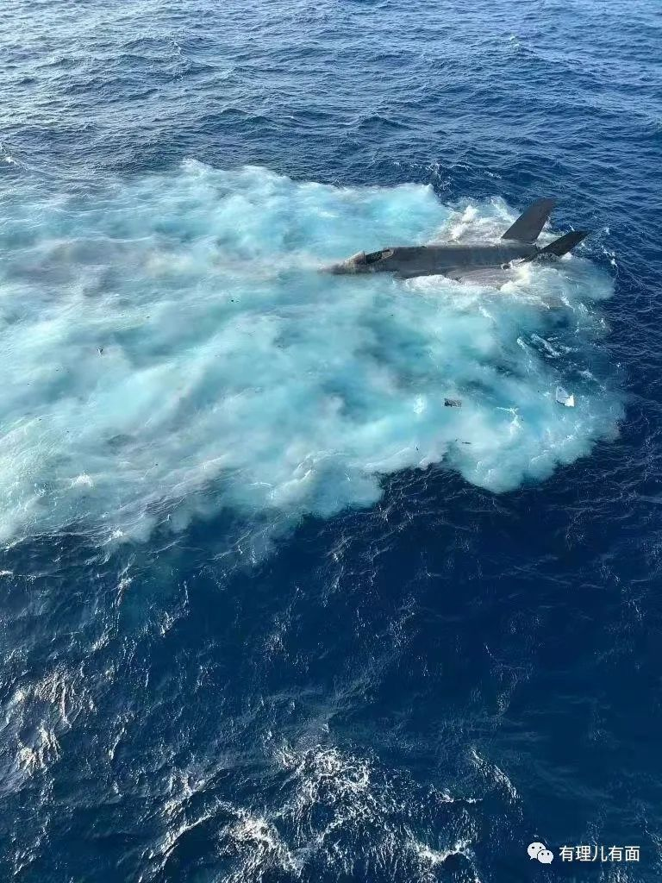

近日，有网友将F-35C战机坠毁视频曝了出来。从视频中可以看出，战机在甲板降落失败后，一路侧滑，拖着火焰浓烟翻滚着坠入大海，差点伤及停靠在甲板上的其他战机。

这段视频明显是被某人用手机翻拍出来的，可见美军这保密真不行啊。不光美军自己泄露了坠毁视频，美国的亲密盟友日本还泄露了坠海位置。

日本海上保安厅近日就美军在南海打捞行动发出“航行警告区”警告，称“F-35C战斗机的打捞行动将在菲律宾西部的南海一处位置持续进行，该位置靠近1月24日‘卡尔·文森’号航母舰载机坠海的地点”，并附了一张坐标地图。

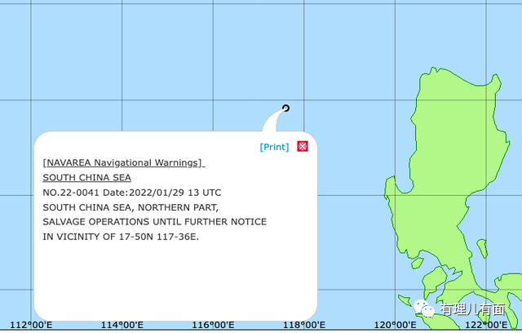

这可真就是应了那句“不怕神一样的对手，就怕猪一样的队友”。

要知道，事发以后，美国一直遮遮掩掩，对事发海域具体位置严格保密，同时偷偷摸摸抓紧时间打捞。尽管中国对西方媒体渲染的“美国和中国展开打捞竞赛”早已明确表态：“我们对他们的飞机没有兴趣”。但美国仍然掩耳盗铃，生怕中国捷足先登，打捞到这款美军所谓的“有助于威慑中国”、最先进的F-35C战机，这也是美国自诩的与中国对抗的利器。

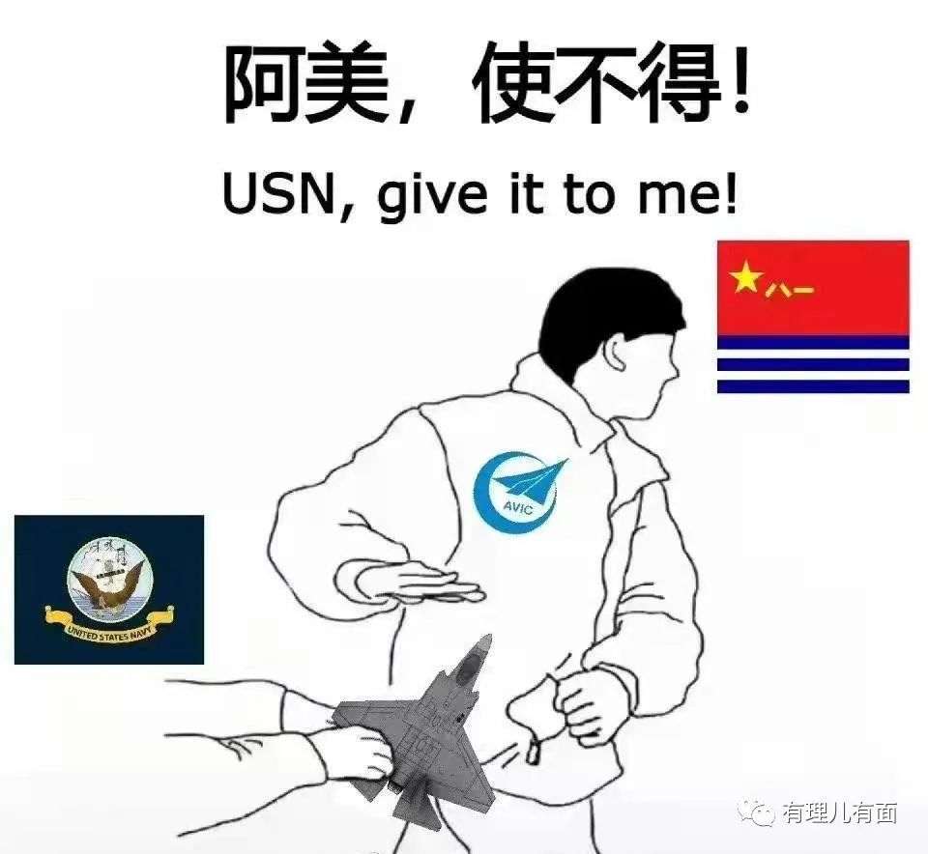

日本这一做法可是令美国老大哥气急败坏，我保密保半天，结果你一个航行警告就把我的馅全给漏了。

其实，这已经不是美国第一次在南海出丑了。

去年10月，美国海军的海狼级核动力潜艇“康涅狄格”号在南海发生撞击事件，造成十余名舰员受伤，其中2人伤势较重。美国海军给出的调查结果是撞上了一座未标注的海山。

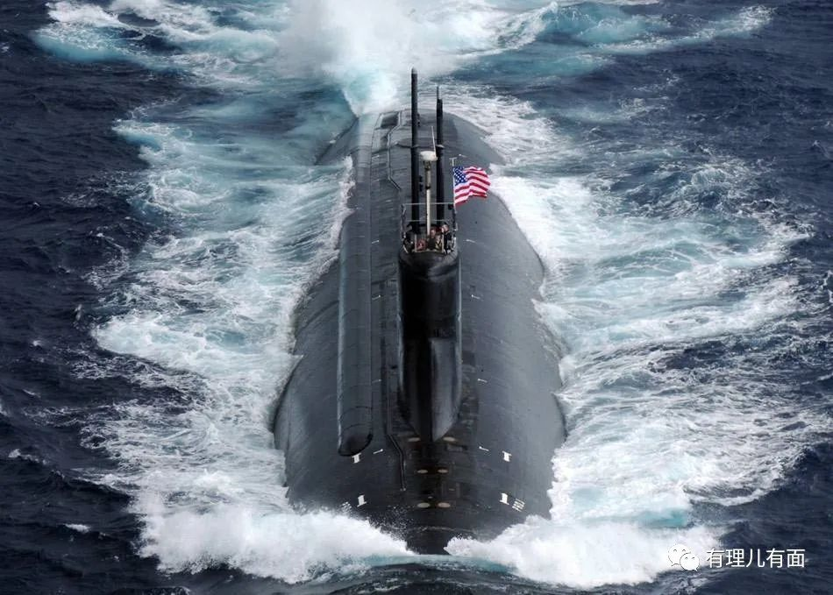

有军事研究员分析指出，美国舰机频繁发生事故的根本原因是，美军长年累月高频度派出舰艇、飞机耀武扬威、寻衅滋事，使得人员精神高度紧张、身心疲惫，发生事故也就在所难免。不就是“多行不义必自毙！”嘛。

其实，美国多年来在南海炫耀武力，危害我国主权安全的行为，从来就没有停止过。

**打着“航行自由”的幌子，搅乱南海的始作俑者**

1950年6月25日，朝鲜战争爆发，国际局势骤然紧张。借此机会，美国总统杜鲁门发表声明称：“台湾未来地位的决定必须等待太平洋安全的恢复”，然后悍然命令美国海军第七舰队和空军第十三航空队入驻台湾。美国这么一操作，对当时军力还不够强大的新中国来说，无疑增加了武力解放台湾的难度。

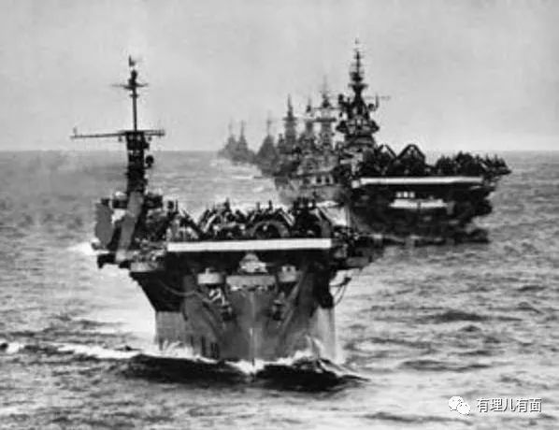

2001年4月1日，美军的一架EP3侦察飞机从日本空军基地起飞，驶入中国南海进行监听活动，收集我国上空的各类电磁信号，进行军事分析。我们的英雄飞行员王伟，驾驶当时我们最先进的战斗机歼-8，在驱离非法进入中国专属经济区的该美军侦察机时，被美军机突然转向撞上而不幸牺牲。

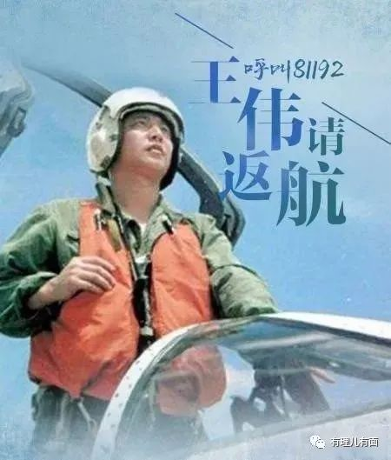

2012年4月10日，12艘中国渔船像往常一样，照例到黄岩岛进行捕鱼作业，想不到的是竟然遇到了菲律宾军舰的阻挠和干扰。中国紧急派出海监和渔政船只抵达黄岩岛现场，及时阻止了菲律宾军舰的挑衅行为。随后在双方一个多月的斗争中，中国最终牢牢控制住了黄岩岛。

2013年1月22日，恼羞成怒的菲律宾，眼见挑衅目的没有达到，向世界海洋法庭提起针对中国的南海仲裁。这其实是美国在其背后为其撑腰指挥。菲方不顾中方强烈反对，成立了由5人临时拼凑的草台班子（仲裁法庭），最有话语权的却是一名与日本政府有紧密关系和立场的日本人。

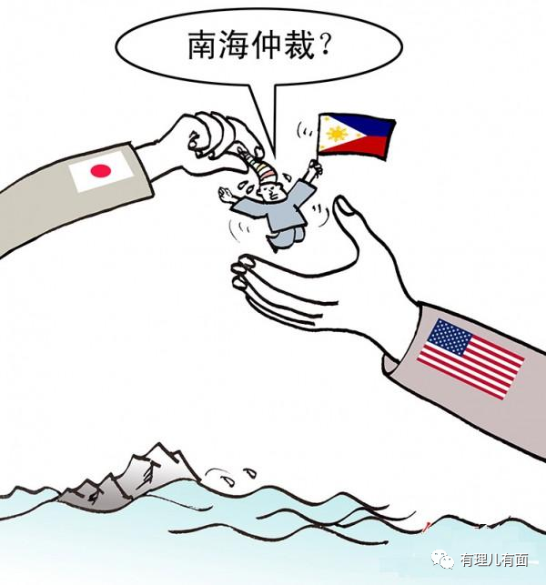

直至2016年7月12日，菲律宾自己出钱、自己出人、自己组建的仲裁法庭对南海仲裁案做出“最终裁决”，判菲律宾“胜诉”，并否定了“九段线”，还宣称中国对南海海域没有“历史性所有权”。

那一年，南海方面战云密布，火箭军与海军展开联合行动。我海军舰艇编队不畏强敌、迎难而上。千里之外，火箭军与其联合作战，数十枚新型导弹引弓待发。对准的是谁？是来给干儿子撑腰，大摇大摆开进南海的美国“里根号”和“斯坦尼斯号”两个航母战斗群。

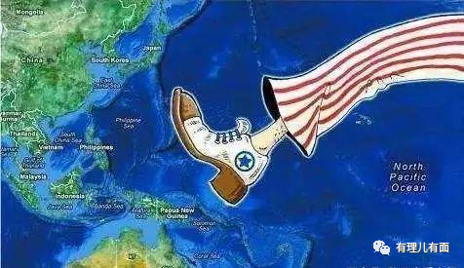

最终，美国临阵脱逃了。菲律宾的态度也180度大转弯，表示愿意搁置南海仲裁裁决，不准备继续对抗中国。这场美国主导的闹剧，在中国的强硬态度下就此结束。

2020年8月，美国国务卿蓬佩奥又在社交媒体发文称：“南海不是中国的海上帝国”，并无理指责中国违反国际法。外交部发言人汪文斌随即回怼：“南海不是美国的夏威夷”。

美国既不是南海问题的当事国，又不是《联合国海洋法公约》缔约国，却一再借南海问题搅局，无非是想拿南海作为遏制中国的一张牌。

**南海，是中国人的南海**

南海，自古以来就是中国不可分割的领土。早在东汉时期，中国古代先民就发现了南海诸岛；从宋朝起，中国历代统治者都将南海诸岛作为国家的行政单位，对这一海域进行有效地占有、管辖。九段线更是我国南海的传统海疆线。

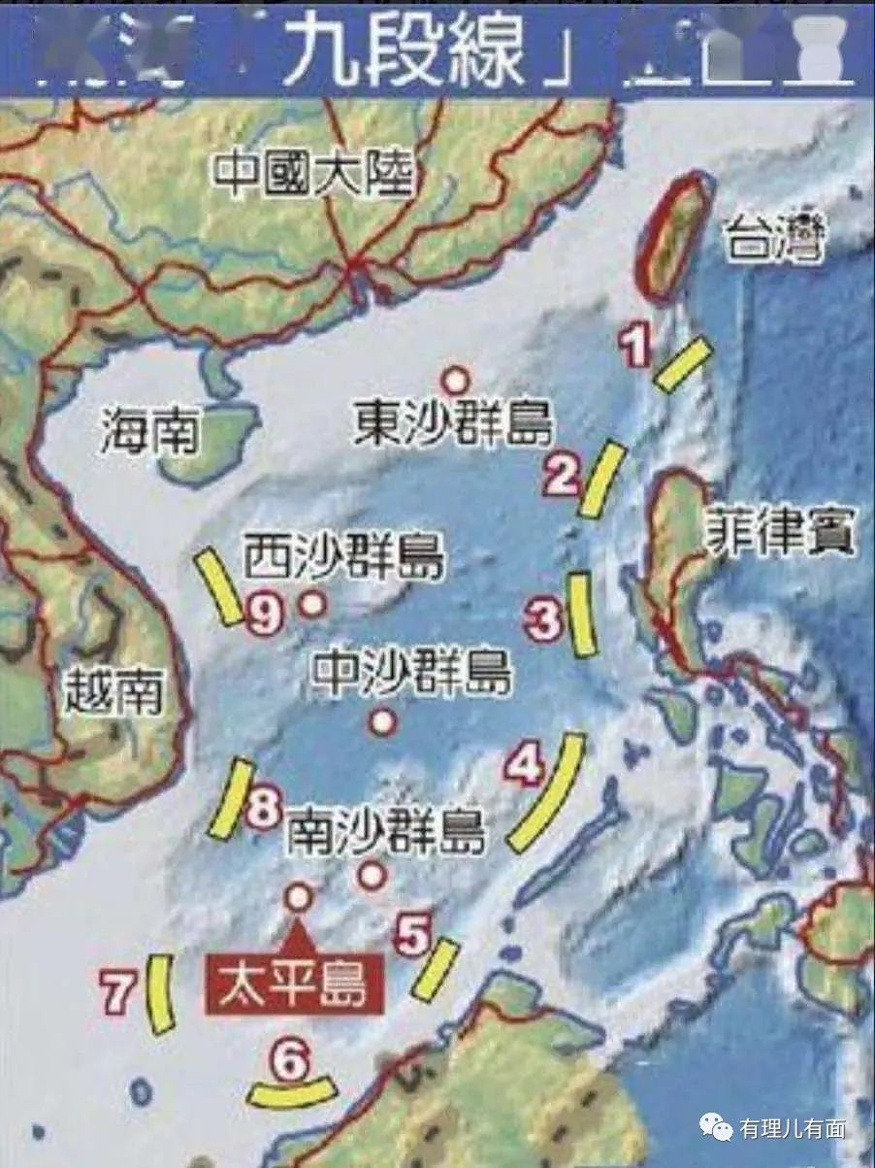

2012年6月，在发生菲律宾军舰到我国黄岩岛海域骚扰我国渔船的事件后，中国以极高的效率建立了地级市三沙市，市政府驻地永兴岛，统筹管辖西沙群岛，中沙群岛和南沙群岛等相关岛屿及海域。

基建狂魔再次上线，吹沙填海，奇迹般地在极短时间内建造了8个人工岛。这是很多国家都无法完成的技术，但却在我国南海实现了。

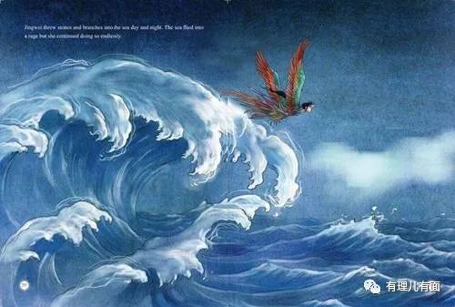

现在的永兴岛上建有可降落中国主力军机的机场，机场建有雷达导航站及4个大型油罐，可作为战机补充燃料的前沿基地。部署了鹰击-62远程反舰导弹，可对周边海路实施封锁，并部署了具有隐身能力的无人机。海军基地也进行了升级，可停泊大吨位导弹驱逐舰和护卫舰。

中国海军也已在日本“西南诸岛”以南，台湾以东的海域，轮换部署几艘驱逐舰和导弹护卫舰，每日都有巡航。

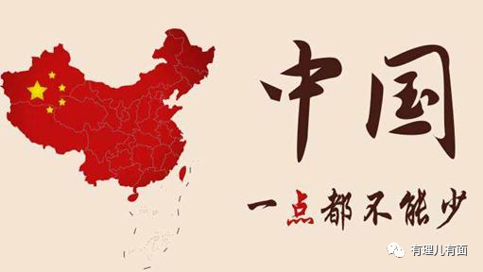

就在今年春节，美国伤疤没好全乎，就又忘了疼，再次伙同日本在南海宫古海峡和吕宋海峡展开军演，甚至还模拟对第一岛链地面目标进行打击，大过节地成心给中国添堵。

但他们忘了，现在的中国有能力也有实力保卫国土和海域的完整，从来不惧美国的威胁与挑衅。美军及其盟友“秀肌肉”的举动，我们只当是看一出小丑表演，滑稽又可笑。

对美国，我们还是那句话“中国，一点都不能少！”

**图片源自网络**





**关注公众号：**

**有理儿有面**

**理   性｜   揭   秘｜   探   讨**







有里儿有面

**微信扫一扫赞赏作者** **赞赏**

已喜欢，对作者说句悄悄话

取消

**发送给作者**

**发送**

最多40字，当前共字

 人赞赏

上一页 1/3 下一页

长按二维码向我转账

受苹果公司新规定影响，微信 iOS 版的赞赏功能被关闭，可通过二维码转账支持公众号。

### 精选留言

用户设置不下载评论